TABEL DE CONCORDANȚĂ

1. | Titlul actului UE, inclusiv cea mai recentă modificare, nr. CELEX  Regulamentul (UE) NR. 349/2011 AL COMISIEI din 11 aprilie 2011 de punere în aplicare a Regulamentului (CE) nr. 1338/2008 al Parlamentului European și al Consiliului privind statisticile comunitare referitoare la sănătatea publică, precum și la sănătatea și siguranța la locul de muncă în ceea ce privește accidentele de muncă (Text cu relevanță pentru SEE) (CELEX: 32011R0349), publicat în Jurnalul Oficial al Uniunii Europene L 97/3 din 12 aprilie 2011
2. | Titlul proiectului de act normativ național  Proiectul hotărârii Guvernului pentru modificarea Regulamentului privind modul de cercetare a accidentelor de muncă, aprobat prin Hotărârea Guvernului nr. 1361/2005
3. | 3. Gradul general de compatibilitate: Compatibil
4. | 4. Autoritatea/persoana responsabilă  Ministerul Muncii și Protecției Sociale,  Igor Ciloci, șef adjunct Direcție politici în domeniul raporturi de muncă și dialog social
5. | 5. Data întocmirii/actializării 17.03.2025
Actul Uniunii Europene |  | Proiectul de act normativ național | Gradul de compatibilitate | Observații
6 |  | 7 | 8 | 9

Articolul 1 Definiții  În sensul prezentului regulament, se aplică următoarele definiții:  (a) „accidentul de muncă” este definit ca un eveniment izolat produs în cursul unei activități profesionale care duce la vătămări fizice sau psihice. Expresia „în cursul unei activități profesionale” înseamnă în cursul implicării într-o activitate profesională sau în cursul timpului petrecut la locul de muncă. Aceasta include accidentele de trafic care apar în cursul unei activități profesionale, dar exclude accidentele în drumul spre locul de muncă, adică accidentele care apar în cursul deplasării între domiciliu și locul de muncă; | Regulamentul privind modul de cercetare a accidentelor de muncă, aprobat prin Hotărârea Guvernului 1361/2005  Punctul 3. Prin accident de muncă se înțelege un eveniment care a produs vătămarea violentă a organismului salariatului (leziune, stres psihologic, electrocutare, arsură, degerare, asfixiere, intoxicație acută, leziuni corporale provocate de insecte și animale, de calamități naturale etc.), ca urmare a acțiunii unui factor de risc (însușire, stare, proces, fenomen, comportament) propriu unui element al sistemului de muncă (executant, sarcini de muncă, mijloace de producție, mediu de muncă) și care a condus la pierderea temporară sau permanentă a capacității de muncă ori la decesul salariatului, survenit:  a) în timpul îndeplinirii sarcinii de muncă sau obligațiilor de serviciu;  b) înainte de începerea sau după încetarea lucrului, cînd salariatul se deplasează de la intrarea în incinta întreprinderii, instituției, organizației (în continuare - unitate) pînă la locul de muncă și invers, își schimbă îmbrăcămintea personală, echipamentul individual de protecție și de lucru și invers, preia sau predă locul de muncă și mijloacele de producție;  c) în timpul pauzelor stabilite, cînd salariatul se află pe teritoriul unității sau la locul său de muncă, precum și în timpul frecventării încăperilor sanitaro-igienice sau auxiliare;  d) în timpul deplasării de la domiciliu la lucru și invers, cu transportul oferit de unitate, în modul stabilit, precum și în timpul îmbarcării sau debarcării din acest mijloc de transport;  e) în timpul deplasării de la unitatea în care este încadrat salariatul, pînă la locul de muncă, organizat în afara teritoriului unității, sau pînă la o altă unitate, și invers, pentru îndeplinirea unei sarcini de muncă sau a obligațiilor de serviciu, în timpul util pentru aceasta și pe traseul stabilit al deplasării, indiferent de modul de deplasare sau mijlocul de transport utilizat;  f) în cadrul participării la acțiuni culturale, sportive sau la alte activități organizate de unitate în baza ordinului sau dispoziției emise de angajator;  g) în cadrul acțiunii întreprinse din proprie inițiativă pentru prevenirea sau înlăturarea unui pericol ori pentru salvarea altui salariat de la un pericol în circumstanțele specificate la literele a),b),с),d) și f) ale prezentului punct;  h) în timpul instruirii de producție sau practicii profesionale în bază de contract încheiat între angajator și instituția de învăţămînt, între angajator, elevi și studenți. |  | Compatibil
(b) prin „accident mortal” se înțelege care conduce la decesul unei victime în termen de un an de la accident; | 1. Regulamentul privind modul de cercetare a accidentelor de muncă aprobat prin Hotărârea Guvernului nr. 1361/2005 Monitorul Oficial al Republicii Moldova, 2006, nr. 9-12, art. 51), cu modificările ulterioare, se modifică după cum urmează:  ...  1.4. la punctul 5 litera c) cuvintele „după un anumit interval de timp” se substituie cu cuvintele „în termen de un an” |  | Compatibil
(c) prin „activitatea economică a angajatorului” se acoperă activitatea economică principală a unității locale a întreprinderii victimei; | 1.3. după denumirea secțiunii „Definițiile noțiunilor utilizate în sensul prezentului Regulament și a documentelor rezultate din aplicarea acestuia și clasificarea accidentelor” se completează cu punctul 1¹ cu următorul cuprins:  „1¹. În sensul prezentului Regulament și a documentelor rezultate din aplicarea acestuia următoarele noțiuni semnifică:  activitatea economică a angajatorului – activitatea economică principală a unității teritoriale a întreprinderii în care lucra accidentatul; |  | Compatibil
(d) prin „vârstă” se înțelege vârsta victimei la data accidentului; | vârstă – vârsta accidentatului (ani compleți) la data accidentării; |  | Compatibil
(e) prin „tip de vătămare” se înțeleg consecințele fizice pentru victimă; | tip de vătămare – consecințele fizice pentru accidentat; |  | Compatibil
(f) prin „localizare geografică” se înțelege unitatea teritorială în care a avut loc accidentul; | localizare geografică – unitatea teritorială în care a avut loc accidentul; |  | Compatibil
(g) prin „dimensiunea întreprinderii” se înțelege numărul de salariați (echivalent normă întreagă) care lucrează la unitatea locală a întreprinderii victimei; | dimensiunea întreprinderii – numărul de salariați (echivalent normă întreagă) care lucrează la unitatea locală a întreprinderii în care lucra accidentatul; |  | Compatibil
(h) prin „naționalitatea victimei” se înțelege țara cetățeniei; | naționalitatea victimei – țara de origine, cetățenia; |  | Compatibil
(i) „zile de incapacitate de muncă” înseamnă zilele calendaristice în cursul cărora victima nu are capacitate de muncă ca urmare a accidentului la locul de muncă; | zile de incapacitate de muncă - zilele calendaristice în cursul cărora accidentatul nu are capacitate de muncă ca urmare a accidentului la locul de muncă; |  | Compatibil
(j) prin „stație de lucru” se înțelege natura obișnuită sau, în mod alternativ, ocazională a locului de muncă/postului ocupat de victimă la momentul accidentului; | post de lucru - natura obișnuită sau, în mod alternativ, ocazională a locului de muncă/postului ocupat de accidentat la momentul accidentului (cea mai simplă subdiviziune organizatorică a unui loc de muncă); |  | Compatibil
(k) prin „mediu de lucru” se înțelege locul de muncă, sediul locului de muncă sau mediul general unde a avut loc accidentul | mediu de muncă – locul de muncă, sediul locului de muncă sau mediul general unde a avut loc accidentul; |  | Compatibil
(l) prin „tipul de activitate” se înțelege tipul principal de activitate sau sarcină (activitatea generală) efectuată de victimă la momentul accidentului; | tipul de activitate – tipul principal de activitate sau sarcină (activitatea generală) efectuată de victimă la momentul accidentului; |  | Compatibil
(m) prin „activitate fizică specifică” se înțelege activitatea fizică precisă a victimei în momentul accidentului; | activitate fizică specifică – activitatea fizică precisă a accidentatului în momentul accidentului; |  | Compatibil
(n) prin „agent material asociat cu activitatea fizică specifică” se înțelege unealta, obiectul sau instrumentul folosit de victimă la momentul producerii accidentului; | agent material asociat cu activitatea fizică specifică - unealta, echipamentul de muncă, obiectul sau instrumentul folosit de victimă la momentul producerii accidentului; |  | Compatibil
(o) prin „abatere” se înțelege ultimul eveniment care se abate de la normal și conduce la accident; | abatere - ultimul eveniment care se abate de la normal și conduce la accident; |  | Compatibil
(p) prin „agent material asociat cu abaterea” se înțelege unealta, obiectul sau instrumentul implicat în evenimentul anormal; | agent material asociat cu abaterea - unealta, echipamentul de muncă, obiectul sau instrumentul implicat în evenimentul anormal; |  | Compatibil
(q) prin „contact – modul de vătămare” se înțelege modul în care victima a fost afectată (traumă fizică sau mentală) de agentul fizic care a cauzat vătămarea; | contact – modul de vătămare - modul în care victima a fost afectată (traumă fizică sau mentală) de agentul fizic care a cauzat vătămarea; |  | Compatibil
(r) prin „agentul material asociat contactului – modului de vătămare” se înțelege obiectul, unealta sau instrumentul cu care victima a intrat în contact sau modul de vătămare psihologică. | agentul material asociat contactului – modului de vătămare - obiectul, echipamentul de muncă, unealta sau instrumentul cu care victima a intrat în contact sau modul de vătămare psihologică.” |  | Compatibil
Articolul 2 Date necesare  (1) Statele membre transmit Comisiei (Eurostat) microdatele privind persoanele care au fost victimele unui accident în cursul unei activități profesionale în perioada de referință, precum și metadatele care le însoțesc. Lista de variabile care urmează a fi transmise Comisiei (Eurostat) precum și caracterul obligatoriu sau opțional al variabilei și primul an pentru transmiterea datelor sunt indicate în anexa I. | 1. Regulamentul privind modul de cercetare a accidentelor de muncă aprobat prin Hotărârea Guvernului nr. 1361/2005 Monitorul Oficial al Republicii Moldova, 2006, nr. 9-12, art. 51), cu modificările ulterioare, se modifică după cum urmează:  ...  1.14. se completează cu Anexa nr. 4 cu următorul cuprins:  „Anexa nr. 4  la Regulamentul privind modul de cercetare a accidentelor de muncă  Formularul datelor variabile codificate referitoare la accidentul de muncă  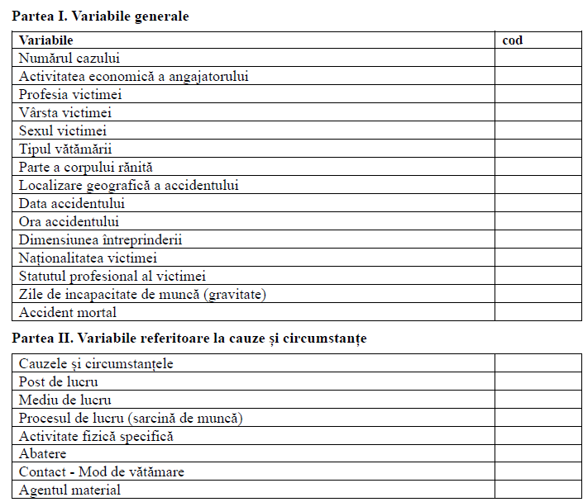 |  | Compatibil
(2) Datele privind accidentele de muncă în ceea ce privește lucrătorii care desfășoară o activitate independentă, inclusiv lucrătorii familiali și studenții sunt furnizate în mod voluntar. |  |  | Normă cu caracter voluntar.  Nu se transpune.
(3) Datele privind accidentele de muncă supuse legislației naționale în materie de confidențialitate, astfel cum sunt enumerate în anexa II, sunt furnizate în mod voluntar. |  |  | Normă cu caracter voluntar.  Nu se transpune
(4) Datele pentru accidentele de muncă care au avut loc în anul de referință se bazează de preferință pe registre și alte surse administrative. Atunci când acest lucru nu este posibil, estimarea și imputarea, chiar dacă sunt bazate pe anchete, și nu pe date de la caz la caz, pot fi utilizate pentru a compensa lacunele din gradul de acoperire a datelor.
Articolul 3 Perioada de referință  Perioada de referință este anul calendaristic în care accidentele se notifică autorităților naționale competente. | 1. Regulamentul privind modul de cercetare a accidentelor de muncă aprobat prin Hotărârea Guvernului nr. 1361/2005 Monitorul Oficial al Republicii Moldova, 2006, nr. 9-12, art. 51), cu modificările ulterioare, se modifică după cum urmează:  ...  Punctul 1.12. se completează cu punctele 36¹, 36², 36³, 36⁴ 36⁵ cu următorul cuprins:  ....  36⁴. Inspectoratul de Stat al Muncii, furnizează Biroului Național de Statistică până la 31 martie a anului următor celui de raportare, datele variabile codificate referitoare la accidentele de muncă pentru producerea datelor statistice.  ... |  | Compatibil | Legea nr.93/2017 cu privire la statistica oficială:  Articolul 11. Programele de lucrări statistice  ...  (3) Programul anual de lucrări statistice reprezintă instrumentul de bază prin care autoritatea centrală în domeniul statisticii și ceilalți producători de statistici oficiale realizează producerea informației statistice oficiale în vederea asigurării utilizatorilor cu informațiile necesare.
Articolul 4 Metadate  (1) Statele membre transmit Comisiei (Eurostat) o verificare și actualizare anuală a metadatelor care însoțesc datele. |  |  | Se referă la Statele membre.  Se va aplica din momentul aderării Republicii Moldova la UE
(2) Metadatele se transmit conform unui model standard specificat de Comisie (Eurostat) și include elementele menționate în anexa III.
Articolul 5 Transmiterea de date și metadate către Comisie (Eurostat)
(1) Statele membre transmit datele și metadatele în conformitate cu un standard specificat de Comisie (Eurostat) în termen de 18 luni de la sfârșitul perioadei de referință.
(2) Datele și metadatele se transmit Comisiei (Eurostat) pe cale electronică utilizând punctul unic de acces din cadrul Comisiei (Eurostat).
Articolul 6 Intrarea în vigoare  Prezentul regulament intră în vigoare în a douăzecea zi de la data publicării în Jurnalul Oficial al Uniunii Europene |  |  | Se referă la Statele membre.  Se va aplica din momentul aderării Republicii Moldova la UE
Prezentul regulament este obligatoriu în toate elementele sale și se aplică direct în toate statele membre.
ANEXA I | 1. Regulamentul privind modul de cercetare a accidentelor de muncă aprobat prin Hotărârea Guvernului nr. 1361/2005 Monitorul Oficial al Republicii Moldova, 2006, nr. 9-12, art. 51), cu modificările ulterioare, se modifică după cum urmează:  .....
LISTA VARIABILELOR | 1.14. se completează cu Anexa nr. 4 cu următorul cuprins:  „Anexa nr. 4  la Regulamentul privind modul de cercetare a accidentelor de muncă  Formularul datelor variabile codificate referitoare la accidentul de muncă | 1.15. Se completează Anexa nr. 5 cu următorul cuprins:  „Anexa nr.5  la Regulamentul privind modul de cercetare a accidentelor de muncă  Lista de coduri atribuite variabilelor pentru completarea Formularului datelor variabile codificate referitoare la accidentele de muncă | Compatibil

Statistici europene privind accidentele de muncă (SEAM)  Variabilele fazelor I și II |  |  |  | Partea I. Variabile generale | Partea I Coduri atribuite variabilelor generale
Variabile | Specificații | Primul an pentru transmiterea datelor
Numărul cazului | Numărul unic al cazului pentru a identifica fiecare înregistrare individuală și pentru a garanta faptul că fiecare înregistrare reprezintă un caz separat de accident de muncă Numărul cazului ales trebui să fie precedat de 4 cifre ale anului în care accidentul este notificat autorităților naționale competente | 2013 |  | 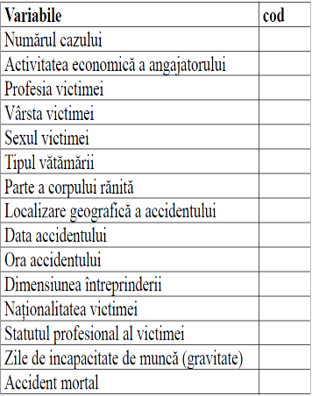 | 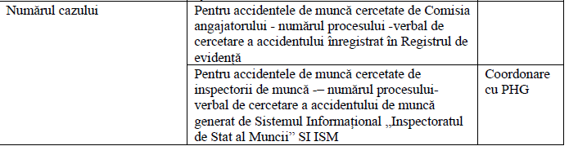 | Compatibil
Activitatea economică a angajatorului | Nivelul de 4 cifre al NACE Rev.2 (1) | 2013 pentru sectoarele NACE Rev.2 A și C-N 2015 pentru sectoarele NACE Rev.2 B și O-S |  |  | 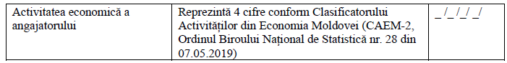 | Compatibil
Profesia victimei | Nivelul de 2 cifre al ISCO-08 | 2013 |  |  | 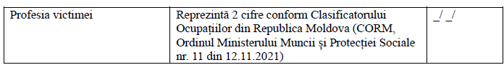 | Compatibil
Vârsta victimei | Număr de două cifre | 2013 |  |  | 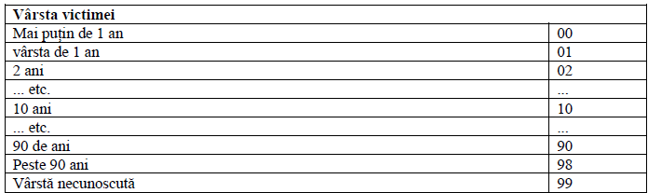 | Compatibil
Sexul victimei | Cod cu o cifră | 2013
Tipul vătămării | Versiune de 3 cifre a clasificării SEAM pentru „tip de vătămare” în conformitate cu metodologia SEAM | 2013 |  |  | 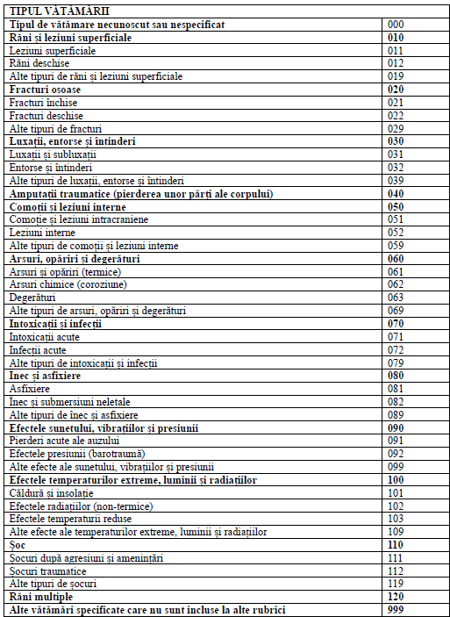 | Compatibil
Parte a corpului vătămată | Versiune de 2 cifre a clasificării pentru „partea a corpului vătămată” în conformitate cu metodologia SEAM | 2013 |  |  | 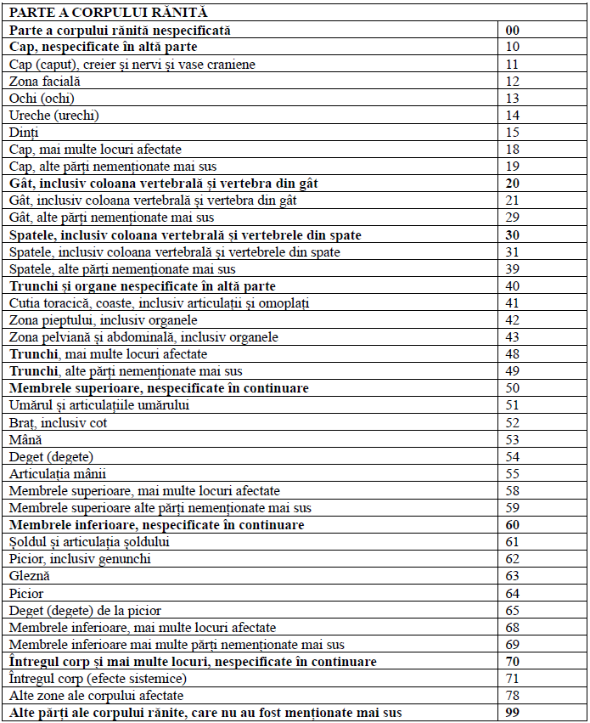 | Compatibil
Localizarea geografică a accidentului | Cod de 5 cifre în conformitate cu clasificarea NUTS (2) | 2013 |  |  | 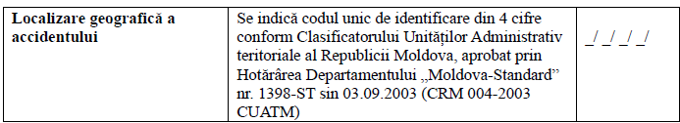 | Compatibil
Data accidentului | Variabilă numerică indicată ca an, lună și zi | 2013 |  |  |  | Compatibil
Ora accidentului | Variabilă de două cifre care descrie intervalele de timp în ore în conformitate cu metodologia SEAM | opțional |  |  | 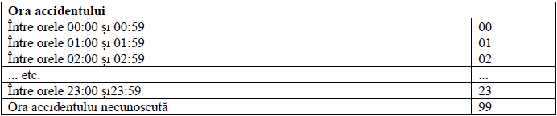 | Compatibil
Dimensiunea întreprinderii | Categorii în conformitate cu metodologia SEAM | opțional |  |  | 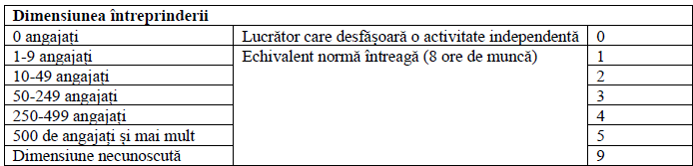 | Compatibil
Naționalitatea victimei | Categorii în conformitate cu metodologia SEAM | opțional |  |  | 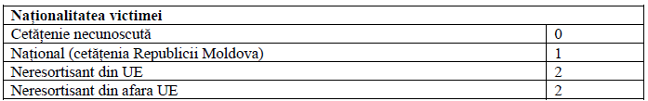 | Compatibil
Statutul profesional al victimei | Categorii în conformitate cu metodologia SEAM | 2013 |  |  | 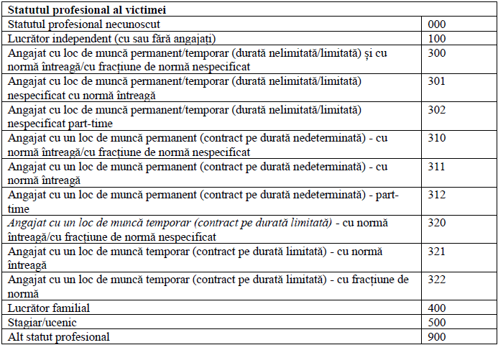 | Compatibil
Zile de incapacitate de muncă (gravitate) | Categorii în conformitate cu metodologia SEAM. Sunt utilizate coduri specifice pentru a defini incapacitate permanentă și accident mortal | 2013 |  |  | 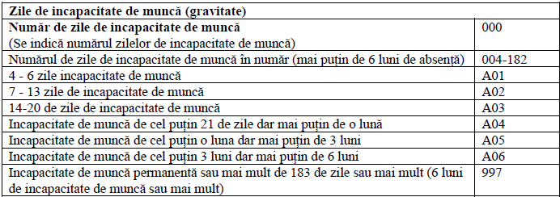 | Compatibil
Ponderea colectării de date SEAM | Urmează a fi utilizată atunci când statul membru recurge la un eșantion pentru colectarea datelor privind accidentele și/sau dorește să corecteze subraportarea Dacă nu se aplică, se utilizează valoarea predefinită | 2013 |  |  |  | Nu este relevant pentru Republica Moldova
(¹) Regulamentul (CE) 1893/2006 al Parlamentului European și al Consiliului din 20 decembrie 2006 de stabilire a Nomenclatorului statistic al activităților economice NACE a doua revizuire și de modificare a Regulamentului (CEE) nr. 3037/90 al Consiliului, precum și a anumitor regulamente CE privind domenii statistice specifice (JO L 393, 30.12.2006, p. 1).
(²) Regulamentul (CE) nr. 1059/2003 al Parlamentului European și al Consiliului din 26 mai 2003 privind instituirea unui nomenclator comun al unităților teritoriale de statistică (NUTS) (JO L 154, 21.6.2003, p. 1).
Variabilele fazei III SEAM privind cauzele și circumstanțele |  |  |  | Partea II. Variabile referitoare la cauze și circumstanțe | Partea II. Coduri atribuite variabilelor referitoare la cauze și circumstanțe
variabile | specificații |  | Primul an pentru transmiterea datelor |  |  | Compatibil
1. Stație de lucru | Categorii în conformitate cu metodologia SEAM |  | 2015 |  | 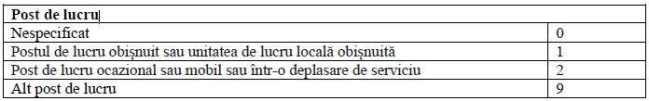 | Compatibil
2. Mediul de lucru | Versiune de 3 cifre a clasificării pentru „mediu de lucru” în conformitate cu metodologia SEAM |  | 2015 |  | 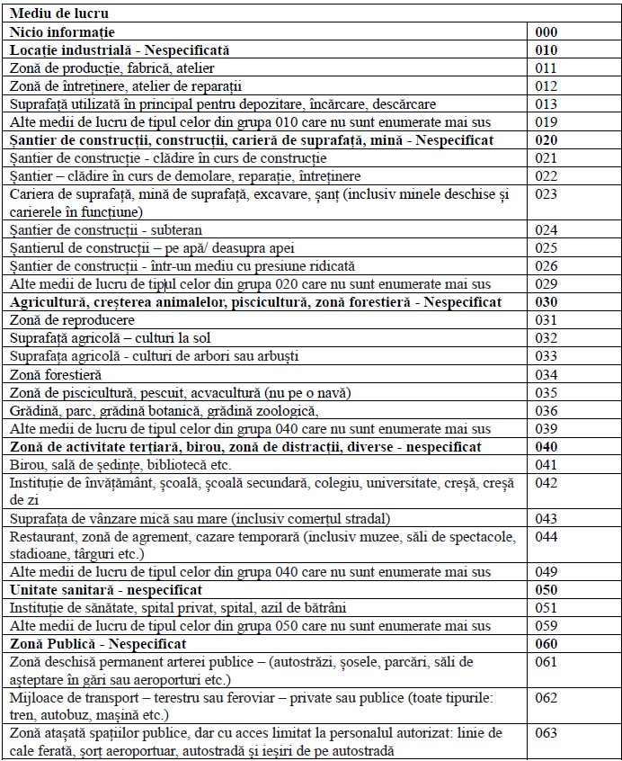  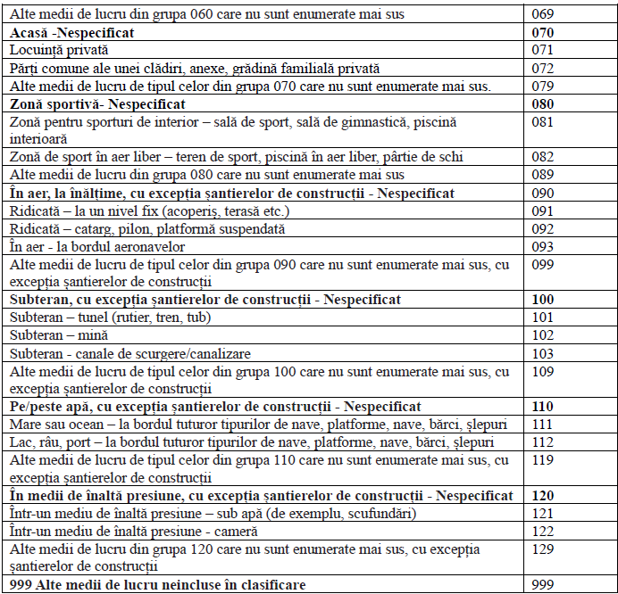
3. Tipul e activitate | Versiune de 2 cifre a clasificării pentru „tipul de activitate” în conformitate cu metodologia SEAM |  | 2015 |  | 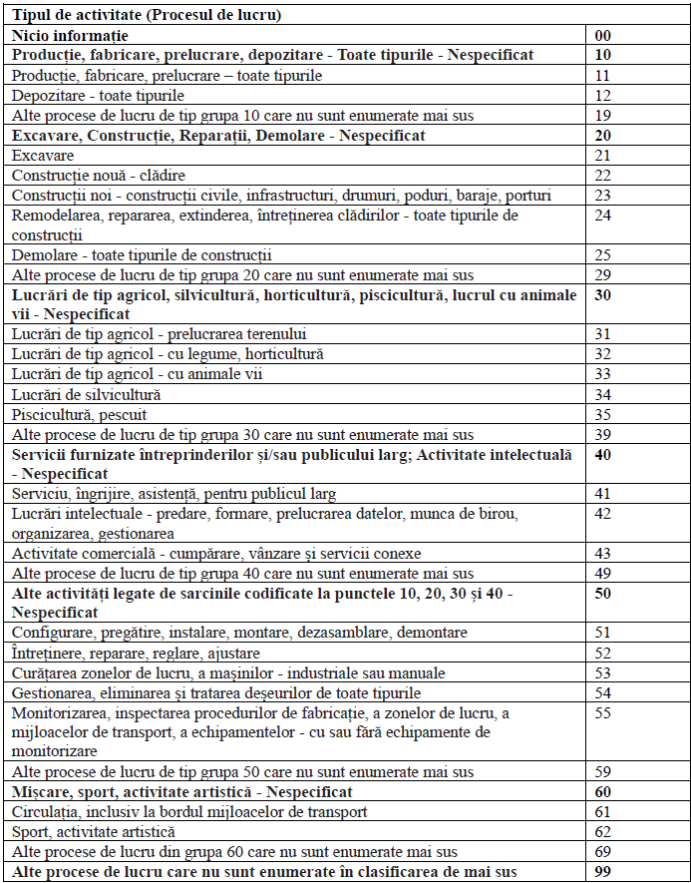 | Compatibil
4. Activitatea fizică specifică | Versiune de 2 cifre a clasificării pentru „activitate fizică specifică” în conformitate cu metodologia SEAM |  | 2015 |  | 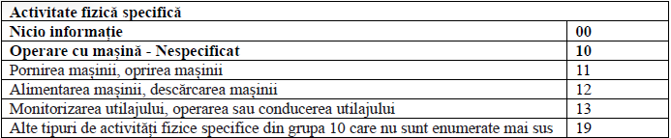  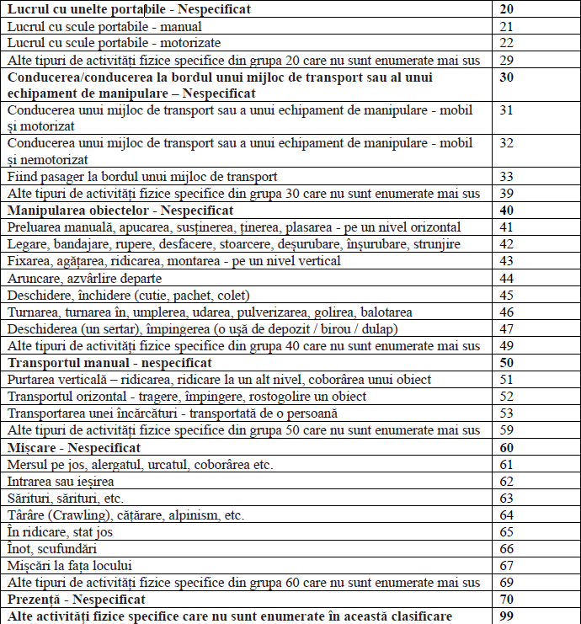 | Compatibil
5. Abatere | Versiune de 2 cifre a clasificării pentru „abatere” în conformitate cu metodologia SEAM |  | 2015 |  | 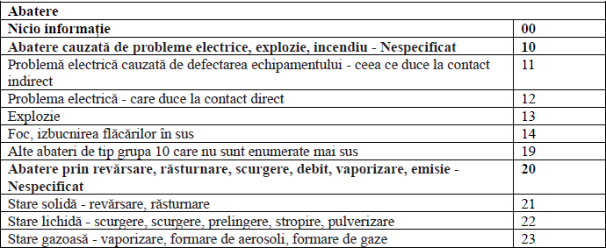  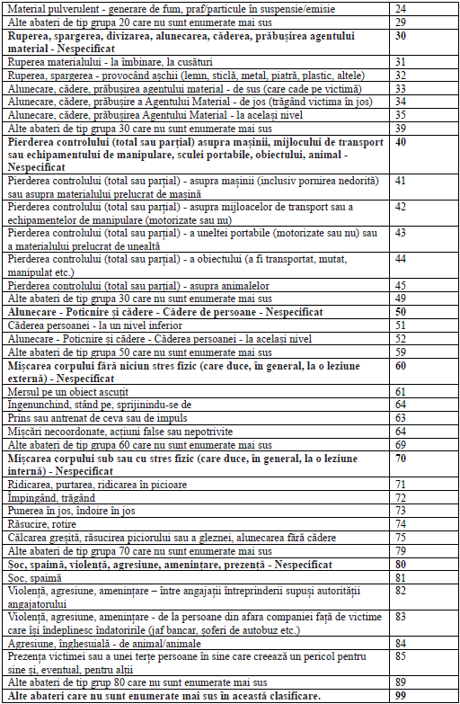 | Compatibil
6. Contact – Mod de vătămare | Versiune de 2 cifre a clasificării pentru „contact – mod de vătămare” în conformitate cu metodologia SEAM |  | 2015 |  | 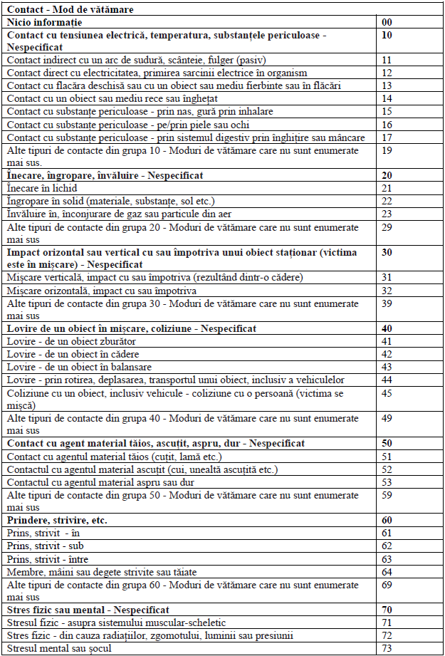  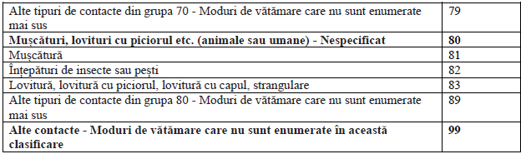 | Compatibil
7. Agent material asociat cu activitatea fizică specifică | Versiune de 4 cifre a clasificării pentru „agent material” în conformitate cu metodologia SEAM |  | 2015 |  | 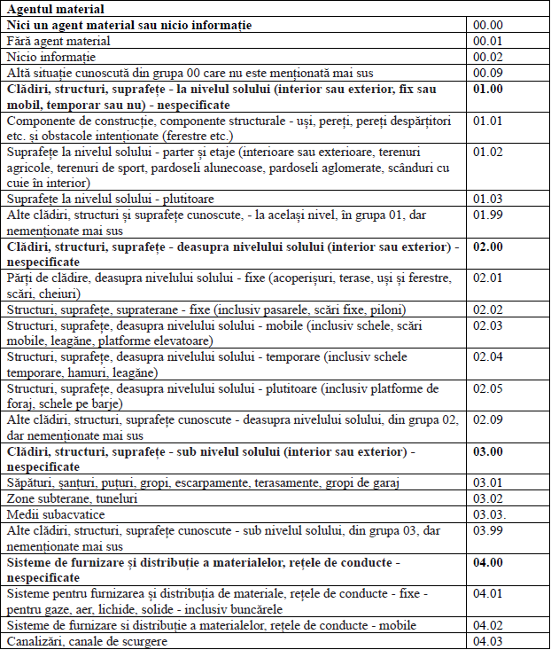  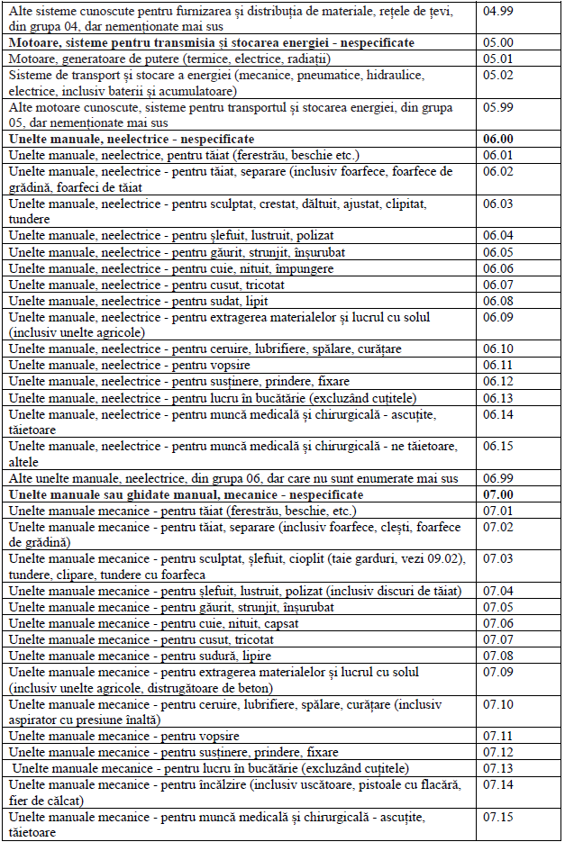  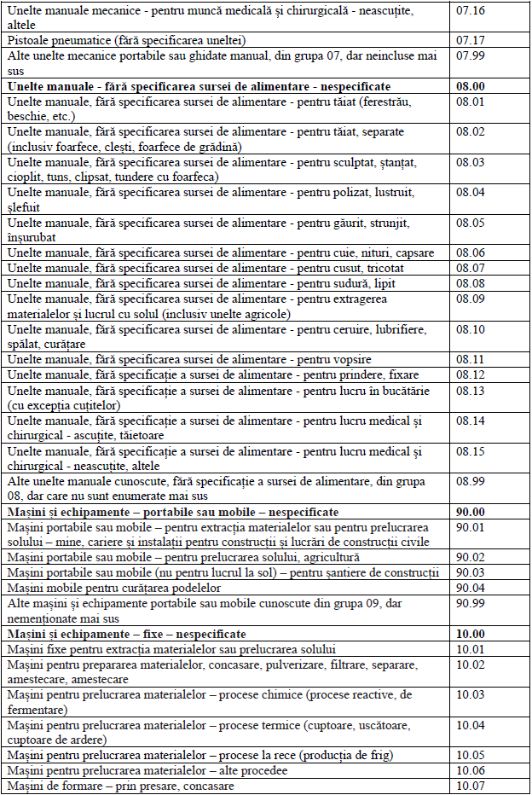  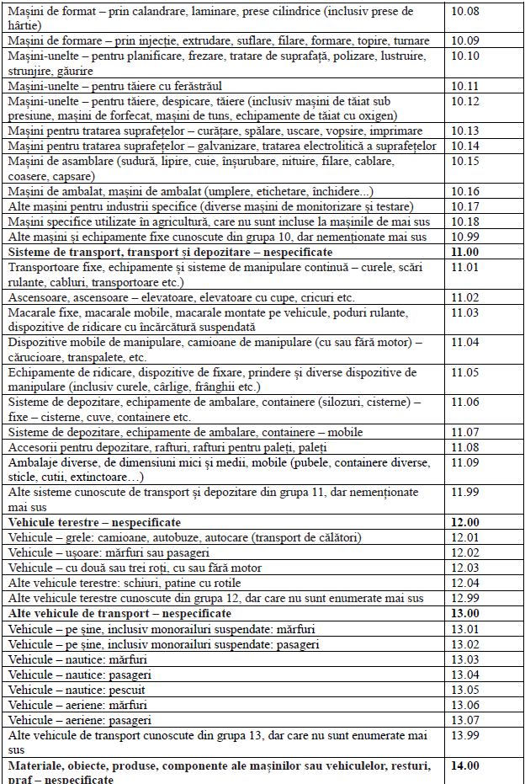  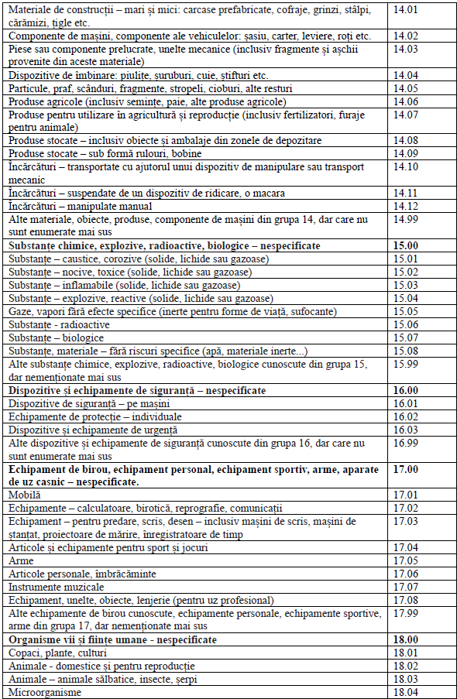  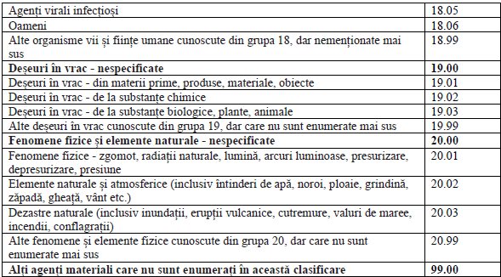 | Compatibil
8. Agent material asociat abaterii | Versiune de 4 cifre a clasificării pentru „agent material” în conformitate cu metodologia SEAM |  | 2015 |  |  | Compatibil
9. Agent material asociat contactului – modului de vătămare | Versiune de 4 cifre a clasificării pentru „agent material” în conformitate cu metodologia SEAM |  | 2015 |  |  | Compatibil
Ponderea cauzelor și circumstanțelor | Urmează a fi utilizată atunci când statul membru aplică un eșantion suplimentar pentru codarea variabilelor fazei III referitoare la cauze și circumstanțe  Dacă nu se aplică, se utilizează valoarea predefinită 1 |  | 2015 |  |  | Nu este relevant pentru Republica Moldova

